Projet EDF Editique
Développement de la plate-forme d'impression de la facture client.

Développement, déploiement des serveurs d'édition des factures client d'EDF. Il s'agit d'un projet d'architecture, de développement et d'intégration de produits complexes.

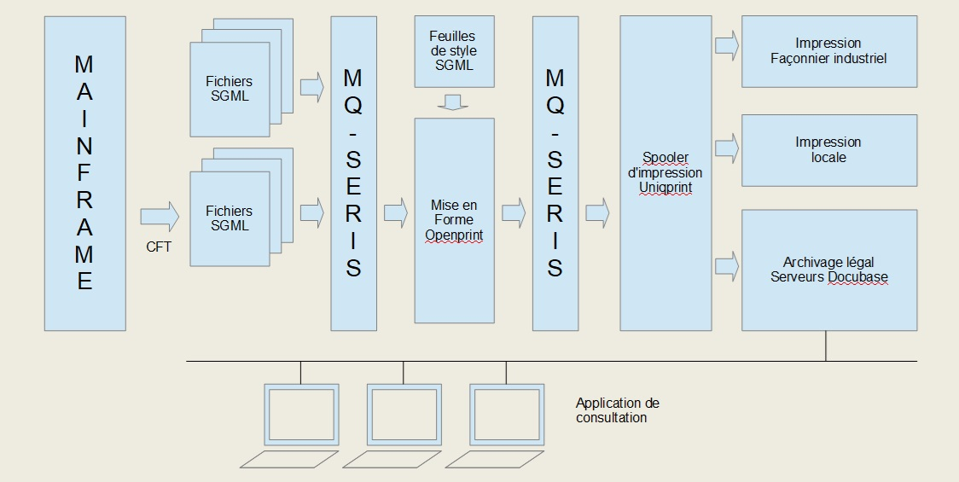

Les données des factures clients proviennent du Mainframe sous forme de fichiers SGML (un peu comme du HTML). Une des contraintes imposées est la sécurité des données. Il ne faut jamais perdre une facture même en cas de coupure de courant au plus mauvais moment, même en cas de plantage logiciel. L'architecture est donc basé sur des clusters sous AIX protégés contre les coupures d'alimentation.
Toutes les données intermédiaires sont stockées dans des piles MQ-Séries pour la sécurité des traitements.
La facture est mise en forme à l'aide d'un produit tiers et de feuilles de style SGML (comme du CSS). Les données d'impression sont stockées dans un spooler d'impression (format Postscript), puis envoyées à un façonnier pour impression industrielle de masse. On peut aussi imprimer à la demande en local. Les données d'impression sont indexées et archiver dans un outil de Gestion Electronique de Document (GED).

Mon rôle : directeur de projet, architecte logiciel
-rédaction de la réponse à l'appel d'offre, oral de présentation
-architecture logicielle de la solution
-contact avec les éditeurs des produits tiers
-rédaction avec le client des spécifications détaillées
-mise en place des process qualité
-pilotage de l'équipe projet
-recette avec le client
-maintenance corrective et évolutive (> 10 ans)
-support à la hotline

Technologies : langage C, Shell, AIX, Oracle, MQ-Series, …

